DESCENDER TC062 КОМПЛЕКТ ДЛЯ САМОСПАСЕНИЯ
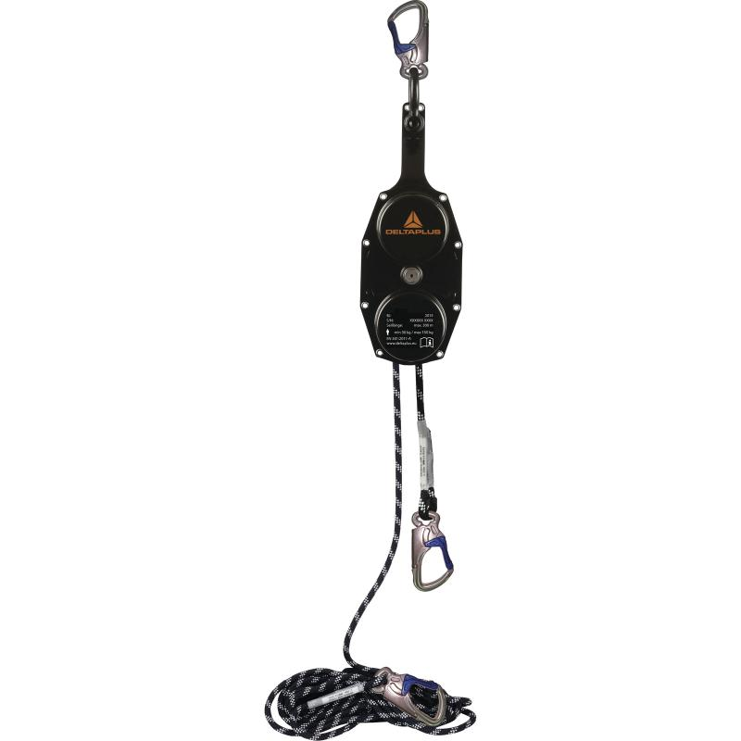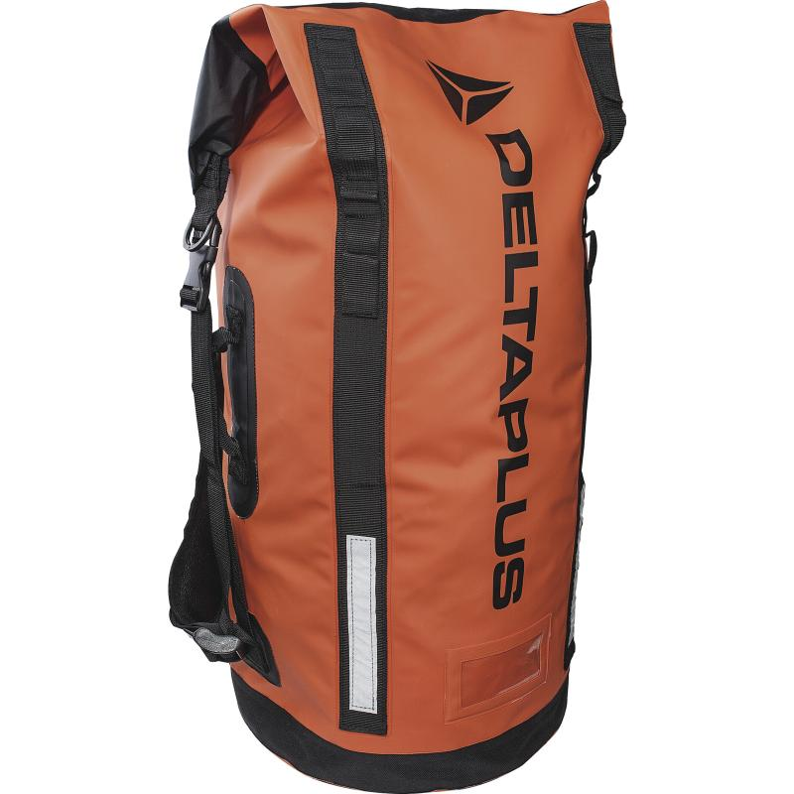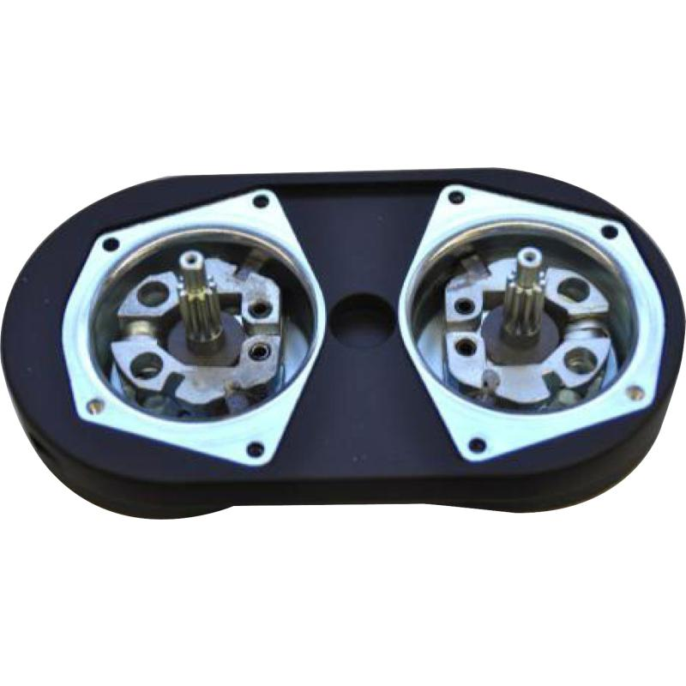

Цвет:
Размер:
СПЕЦИФИКАЦИЯ
Эвакуационно-спасательный набор для самоспасения, включающий в себя:
- эвакуационно-спасательное устройство для самоспасения; автоматическая тормозная система, 2 центробежные тормозные системы; материал корпуса – сталь;
- полиамидный плетеный канат с петлевыми наконечниками, диаметр 9,6 мм; продаётся отдельно по метрам (максимальная длина 300 м);
- 3 алюминиевых карабина AM030;
- сумка для хранения и транспортировки комплекта.
Технические данные:
Спусковая нагрузка: мин.-20 кг, макс. – 150 кг
Высота спуска: макс. 300 м
Температура эксплуатации: -30°C - +100°C
Вес: 1,8 кг

